Куйбышевская общеобразовательная школа I- III ступеней

РАЗРАБОТКА УРОКА

4 класс

Тема: Родной край на территории Украины.

АВТОР: Домашова
Светлана Ивановна
учитель начальных классов,
высшей категории

Автономная Республика Крым
Бахчисарайский район
п.Куйбышево
2012-2013 учебный год

Тема. Родной край на территории Украины. Поверхность и водоемы родного края. Практическая работа: ориентирование на местности по местным признакам и компасу; чтение карты родного края.

Цель: сформировать у учеников понятия о расположении родного края на территории Украины, в форме, поверхности и водоемах Крыма; развивать умение ориентироваться на местности по компасу и отдельным местным признакам; развивать наблюдательность, умение анализировать и строить заключения; продолжить развивать умение работать в парах и группах;
воспитывать любовь к родной земле, прививать чувство гордости за свой край.

Оборудование: карта Украины (физическая), картины природы родного
края, таблицы "Ориентирование на местности", ребусы, видеоролик.

Ход урока

I. Актуализация опорных знаний. Работа с тетрадью.
Сообщение в состоянии погоды. Итог фенологических наблюдений. Построить монолог (6-7 предложений), используя слова и словосочетания из
темы "Сообщение синоптика".
Слова для справок:
Время года, месяц, состояние неба, температура воздуха, ветер, его направление, работы на полях и огородах, народные приметы.
ІІ. Мотивация учебной деятельности
Беседа.
- Как называется наша страна?
- В какой части нашего государства мы живем?
- Найдите на карте наш полуостров.
- Назовите города Крыма? Какой город самый главный?
- Цель сегодняшнего урока заключается в усвоении знаний о Крыме, а именно его природы, поверхности, водоемов.
ІІІ. Изучение нового материала
1. Слово учителя.
Мы с вами живём на крупнейшем полуострове Украины - Крымском. Его площадь - 27 тыс. кв. км, протяженность с севера на юг - 207 км, с запада на восток - 324 км. Омывается Черным и Азовским морями.
2. Беседа.
- Какие формы земной поверхности вам известны?
- Покажите их на таблицах.
- Как равнины делятся по своей форме?
- Как на карте обозначают разные формы земной поверхности?
- Какими цветами обозначенные разные формы земной поверхности на карте?
3. Разгадывание кроссвордов «Водоёмы нашего края»
4. Сообщения групп о родном крае.
Как называется река протекающая через наш посёлок?
1 группа
Река Бельбек – это самая полноводная река Крыма. Длина реки 63 км, площадь бассейна составляет 505 км². Образуется река Бельбек слиянием двух рек Озенбаш и Манаготра, стекающих с северо-западных склонов Главной гряды крымских гор. Впадает река Бельбек в Чёрное море в 5 км от Севастопольской бухты в районе посёлка Любимовка. В верховьях сама река и её притоки представляют собой бурные, никогда не пересыхающие потоки, с узким руслом, быстрым течением и крутыми высокими берегами.
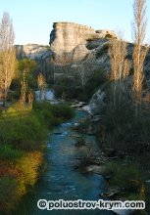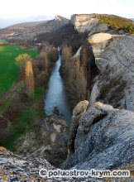
2 группа
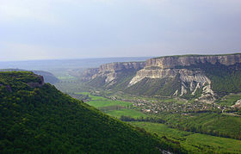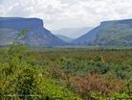
Бельбе́кский каньо́н (Бельбекские или Албатские Ворота) — участок сужения долины реки Бельбек между посёлком Куйбышево и селом Танковое, где река пересекает Внутреннюю гряду Крымских гор.
Длина каньона — 5 км, высота бортов 65-70 м, ширина в наиболее узком месте — 300 м. Каньон образовался благодаря процессу водной эрозии, происходившей в проложенной глубокой трещиной расколе в меловых известняках и мергелях куэсты Внутренней гряды Крымских гор.

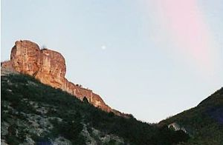
Формы выветривания на склонах Бельбекского каньона
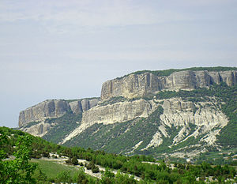
Бельбекский каньон со стороны п. Куйбышево
ФИЗМИНУТКА
3 группа
Над селом Малосадовое, на мысе Куле-Бурун, виднеется одинокая башня. Это руины Сюйреньской крепости. Сооружена она примерно в VIII в. и была феодальным замком владетеля окрестных селений Бельбекской долины. Крепость просуществовала до XV в. и была уничтожена турками.
Крепостная башня диаметром 8 м и остатки оборонительных стен общей протяженностью 92 м неплохо сохранились. Таких настоящих «непещерных» крепостей со стенами в Крыму уцелело не много. Внутри башни – остатки купольного перекрытия со следами фресковой росписи XIII-XIV вв. Вероятно, в это время в верхнем этаже башни была устроена часовня.
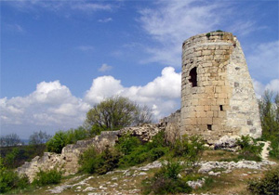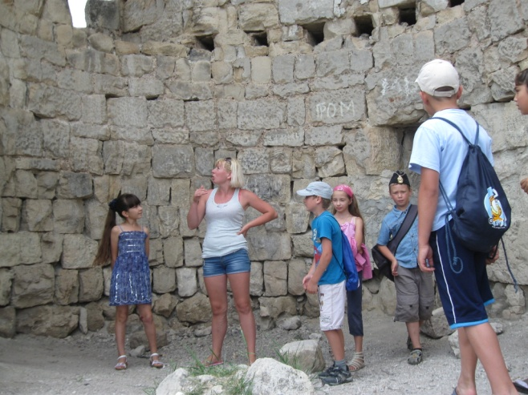
4 группа
Неподалеку от крепости на склоне мыса Ай-Тодор находился пещерный монастырь Чилтер-Коба, основанный в VIII-IX вв. и носивший тогда имя святого Федора. Здесь был целый комплекс монастырских помещений, вырубленных в скале, – кельи, трапезная, склады. А в огромном карстовом гроте находилась главная святыня монастыря – пещерный храм площадью 150 кв. м – самое большое пещерное храмовое помещение в Крыму, оно и сегодня впечатляет, хотя и в значительной мере разрушено.
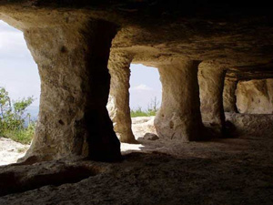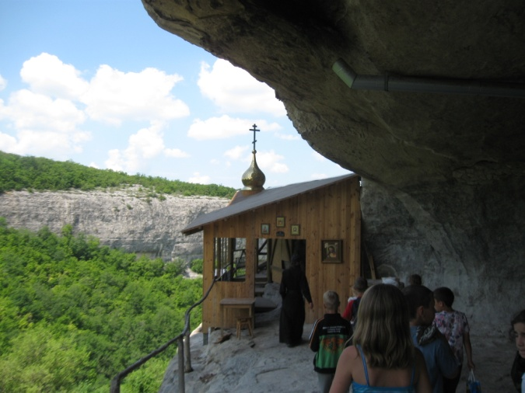

5 группа – Легенды родного края
О семи братьях Бельбекской долины
Некогда в Бельбекской долине жил князь, и было у него семеро сыновей. Пришло время, и стал он совсем стар. Позвал князь детей и сказал им:
— Жизнь моя на исходе. Когда я уйду на небеса, пусть правителем княжества станет самый достойный из вас.
Вскоре душа князя покинула тело. Предав земле прах отца, стали братья решать, кому из них стать во главе княжества. Но не могли они прийти к согласию.
Однажды ночью пришел к сыновьям князя старый отшельник, который жил в пещере на высокой скале. Он рассказал им о том, что давным-давно на небесной колеснице в эти места прилетели небожители, которые дали местным племенам множество полезных знаний и завещали всем обитателям долины жить в мире и согласии. Те же, кто нарушит заветы, превратятся в камни.
Отшельник сказал братьям:
_Пусть корона достанется тому из вас, кого выберет княжна из соседнего государства.
Братья послали гонца в княжество, находящееся в соседней долине. Вскоре приехала княжна. Долго выбирала она суженого. Приглянулся ей младший брат, и княжна огласила свой выбор. Но не согласились с ее решением братья, и между ними снова начался спор.
Разгневался отшельник и проклял братьев. Все они окаменели, превратилась в камень и корона царства. Отшельник вернулся в свою пещеру и сбросил вниз лестницу, по которой поднимался в келью. И до сих пор стоят среди скал семь глыб — окаменевшие братья, а недалеко от них возвышается княжеская корона, которая так и не досталась ни одному из них...
Высоко в отвесных скалах Бельбекской долины виднеется пещера, в которой некогда жил мудрый отшельник. А в гроте под скалой сохранилось, выбитое в камне, изображение инопланетянина, которому поклонялись древние жители Бельбекской долины.
6 группа
На склонах каньона растут скальный и пушистый дубы, грабинники, кизил, шиповник,держидерево.
На одном из юго-западных склонов (левый берег Бельбека) находится реликтовая тисовая роща из 2000 деревьев, которая решением Крымского облисполкома в 1980 году объявлена заповедным объектом местного значения.
В 1975 году Постановлением Совета Министров УССР Бельбекский каньон был объявлен памятником природы общегосударственного значения.
4. Работа с учебником.
1) Ориентирование на местности (с. 145) Обработка статей учебника.
Работа в группах. Ориентирование на местности (с. 145 учебника)
2) По рисунками, которые получила каждая группа, составить перечень признаков, по которым можно ориентироваться на местности (на рисунках желательно иметь разные времена года).
ІV. Подведение итогов урока
Просмотр видеоролика «Путешествие в горы с Пастуховым Виктором» ( 7 мин.)
V. Домашнее задание
1. Продолжить наблюдение за природой в дневнике наблюдений.
2. Читать статью учебника и дать ответы на вопросы с 144- 145.
3. Подготовить рассказ о водоёмах Крыма

